测量学复习：第一章、第二章、第三章
一、填空题（共34分，每空1分）
1.确定地面点的基本测量工作是水平角测量、水平距离测量、 高差测量。
2.使用水准仪的操作步骤是安置仪器、粗略调平、瞄准水准尺_、（精平）、读数。
3.经纬仪各主要轴线之间应满足的几何条件有照准部水准管轴垂直于竖轴；横轴垂直于竖轴
视准轴垂直于横轴；十字丝竖丝垂直于横轴等。
4．测量工作要按照由整体到局部、先控制后碎部和有高级到低级的程序和原则进行。
5．微倾式水准仪的各轴线之间应满足下列几何条件：（1）圆水准器轴应平行于竖轴；（2）望远镜十字丝中丝应垂直于竖轴；（3）视准轴应平行于水准管轴。
6．经纬仪测角的基本操作分为四步：对中、整平、瞄准、读数。
7．测量的基本工作包括水平角测量、水平距离测量、 高差测量。
8．望远镜的作用是瞄准水准尺，并能截取水准尺上的读数。望远镜主要由物镜、目镜、对光螺旋和十字丝分划板等组成。
9．望远镜十字丝分划板上的竖丝用于瞄准，中丝用于瞄准和读数，在中丝的上、下等距处有两根短横丝，称为视距丝，其专用于视距测量。
10．经纬仪的使用是指对仪器进行对中、整平、瞄准和读数四项操作步骤。

二、选择题（共16分，每小题2分）
1.在水准测量中，要求前、后视距相等可以消除（A C ）对高差的影响。
A.地球曲率和大气折光 B.整平误差
C.水准管轴不平行于视准轴 D.水准尺倾斜
2.将经纬仪安置于A点瞄准B点时，水平度盘的读数为90°，欲测设60°的水平角值于直线AB的右侧，则水平度盘的读数应为（ C D ）。
A.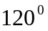 B. 60° C.30° D.150°
3．相对高程是由（ B ）起算的地面点高度。
A．大地水准面 B．任意水准面 C．水平面 D．竖直面
4．由A、B点的高程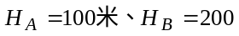米求高差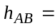（ A ）米。
A．＋100 B．—100 C．＋200 D．＋300
5．在水准测量中，要求视线须高出地面1米以上，是考虑（ B ）对高差的影响。
A．整平误差 B．地球曲率和大气折光
C．圆水准器轴不平行于竖直轴 D．水准管轴不平行于视准轴
6．测量的基本工作有（ A B C ）。
A．高程测量 B．角度测量 C．距离测量 D．控制测量
7．水平角是指（ A ）。
A．水平面上两直线的夹角 B．平坦面上两直线的夹角
C．起伏面上两直线的夹角 D．任意形状面上两直线的夹角
8．用经纬仪盘左、盘右两个位置观测水平角，并取其观测结果的平均值，则可消除
（ A B C ）对水平角的影响。
A．度盘偏心差 B．视准轴误差 C．横轴误差 D．水准管轴不垂直于竖直轴
三、名词解释（共8分，每小题2分）
1.相对高程：地面点沿铅锤方向到假定水准面的距离，称为该点的相对高程或假定高程。
2.绝对高程：地面点沿铅锤方向到大地水准面的距离，称为该点的绝对高程。
3.水平角: 一点到两目标的方向线所夹的水平角就是过这两方向线所做的两竖直面间的二面角。
4.视准轴: 当十字丝的交点瞄准目标上某一点时，该目标点即在十字丝交点与物镜光心的连线上，这条连线称为视准轴。
四、简答题（共12分，每小题4分）
1.水准测量的测站检核方法有哪些？如何进行？
答：法一：双仪高法。在同一测站上用两次不同的仪器高度，测得两次高差进行检核，若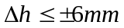，可取平均值作为该测站高差，否则重测。
法二：双面尺法。
2．检验与校正竖盘指标差的方法是什么？
答：进行盘左盘右观测，记录数据分别为L、R，则竖盘指标差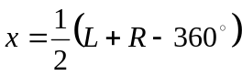，对于DJ₆级经纬仪不容许超过±25″。
3.在进行角度观测时为什么要进行盘左、盘右两次观测？
答：一是为了检核观测结果；
二是消除仪器误差（照准部偏心误差、视准轴误差、横轴误差），提高观测精度。
五、计算题（共30分,每小题6分）

1.将图中数据填入表内并进行计算。
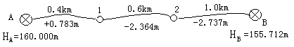
点号 | 距离  (km) | 观测高差  (m) | 改正数  (mm) | 改正高差  (m) | 高程  (m)
A | 0.4 | 0.783 | +6 | 0.789 | 160.000
1 |  |  |  |  | 160.789
1 | 0.6 | -2.364 | +9 | -2.355 | 160.789
2 |  |  |  |  | 158.434
2 | 1.0 | -2.737 | +15 | -2.722 | 158.434
B |  |  |  |  | 155.712
B | 2.0 | -4.318 | +30 | -4.288 | 155.712
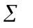
辅助计算 | 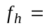-4.318-(155.712-160.000)=-30mm  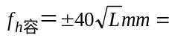56.569mm
2．根据竖直角观测手簿中的观测数据，计算竖直角和指标差。
竖直角观测手簿
测站 | 目标 | 竖盘  位置 | 竖盘读数 | 半测回角值 | 指标差 | —测回角值 | 备 注
A | B | 左 | 84 10 30 | 5 49 30 | -6 | 5 49 24 | 竖盘顺时针刻划始读数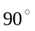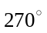
A | B | 右 | 275 49 18 | 5 49 18 | -6 | 5 49 24

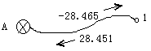
3．如下图所示，从水准点A用支水准路线测得1号点的往测高差为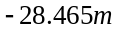，返测高差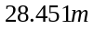，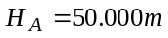，计算高差闭合差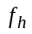和1号点的高程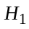。
解：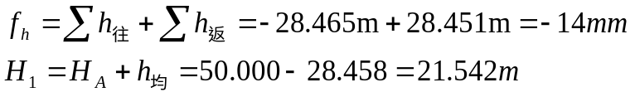
4．将图中数据填入表内并进行计算。
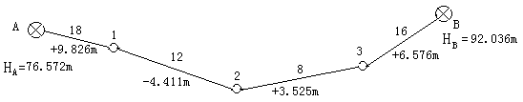  点号 | 测站数 | 观测高差  (m) | 改正数(mm) | 改正后高差(m) | 高 程  (m)
A | 18 | +9.826 | -17 | +9.809 | 76.572
1 |  |  |  |  | 86.381
1 | 12 | -4.411 | -12 | -4.423 | 86.381
2 |  |  |  |  | 81.958
2 | 8 | +3.525 | -8 | +3.517 | 81.958
3 |  |  |  |  | 85.475
3 | 16 | +6.576 | -15 | +6.561 | 85.475
B |  |  |  |  | 92.036
B | 54 | +15.516 | -52 | 15.464 | 92.036
辅助计算 | 15.516－(92.036-76.572)=52mm  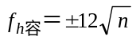=88.18mm
5．将下图水平角观测值填入水平角观测手簿，并计算的角值。
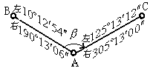
水平角测回法观测手簿
测站 | 目标 | 盘位 | 水平度盘读数  º ′ ″ | 半测回角值  º ′ ″ | —测回角值  º ′ ″ | 备注
A | B | 左 | 10 12 54 | 115 0 18 | 115 00 06
A | C | 左 | 125 13 12 | 115 0 18 | 115 00 06
A | B | 右 | 190 13 06 | 114 59 54 | 115 00 06
A | C | 右 | 305 13 00 | 114 59 54 | 115 00 06

测量学复习：第四章、第五章、第六章
一、填空题（共18分，每空1分）
1. 衡量精度的标准有中误差、相对误差、容许误差与极限误差。
2 衡量观测值和观测结果的精度可分别用中误差、相对误差、容许误差与极限误差。
3．导线布设的形式分为：附合导线、闭合导线、支导线。
4．衡量距离测量的精度是用相对误差。
5．按不同的情况和要求，导线可以布设成多种形式，面积较宽阔的独立地区作测图控制时常采用闭合导线；带状地区作测图控制时常采用附合导线；图根控制的补充常采用支导线。
6．导线测量的目的是求出各导线点的坐标。
7．水准测量误差包括仪器误差、观测误差、外界条件的影响三个方面。
8. 测量工作中常用方位角和象限角表示直线的方向。
二、选择题（共4分，每小题2分）
1．测量工作对精度的要求是（ C ）
A．没有误差最好，应保证绝对没有误差 B．越精确越好
C．根据需要，适当精确 D．仪器能达到什么精度就尽量达到
2．导线测量外业工作包括（ A B C ）
A．踏勘选点及建立标志 B．量边 C．测转折角 D．测高差
三、名词解释（共9分，每小题3分）
1.导线：将侧区范围内相邻控制点连接成直线而形成的折线，称为导线。
2.直线定向：把确定直线与标准方向线之间的水平角度的关系称为直线定向。
3.容许误差：以两倍的中误差作为偶然误差的容许值，称为容许误差，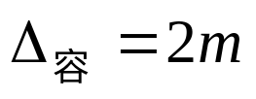
四、简答题（共9分）
- 用钢尺测设水平距离的一般方法是什么？(4分)
答：采用往返丈量。往测时，先用经纬仪或者罗盘仪进行定线，然后整尺段的丈量,尺长为l，段数为n,最后一段不足一尺段时为余长为q，则距离D=nl+q。反测要重新定线，方法如上所述。确定相对误差K,若满足要求，则距离取往返丈量平均值。
2. 导线测量内业计算的目的是什么？其外业工作主要有哪些？（5分）
答：导线测量内业计算的目的是计算各导线点的坐标。外业工作包括踏勘、选点、测角、量边和连测等。

五、计算题（共60分,每小题10分）
1．完成下表计算
丈量  次数 | 丈量结果（m） | V  (mm) | VV | 计 算
1 | 78.040 | +1 | 1 | 观测值中误差2.582mm  算术平均误差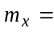1.291mm  算术平均值相对中误差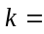1/60418
2 | 78.036 | -3 | 9
3 | 78.042 | +3 | 9
4 | 78.038 | -1 | 1
 | 算术平均值  X=78.039 | [V]  =0 | [VV]  =20
2.根据表中所列数据，进行附合导线坐标增量闭合差的计算和调整，并求各导线点的坐标。

点号 | 坐标方位角 |  |  | 距离D | 增量计算值 |  | 改正数 |  | 改正后增量 |  | 坐标值 |  | 点号
点号 | ° | ′ | ″ | m | △x | △y | △x | △y | △x | △y | x | y | 点号
M |  |  |  |  |  |  |  |  |  |  |  |  | M
A | 84 | 56 | 18 | 119.748 | 10.5651 | 119.2810 | 5 | 5 | 10.5701 | 119.2860 | 246.322 | 143.110 | A
1 |  |  |  |  |  |  |  |  |  |  | 256.892 | 262.396 | 1
1 | 99 | 25 | 33 | 141.052 | -23.1002 | 139.1476 | 5 | 5 | -23.0952 | 139.1526 | 256.892 | 262.396 | 1
2 |  |  |  |  |  |  |  |  |  |  | 233.797 | 401.549 | 2
2 | 88 | 0 | 56 | 132.625 | 4.5926 | 132.5455 | 5 | 5 | 4.5976 | 132.5505 | 233.797 | 401.549 | 2
3 |  |  |  |  |  |  |  |  |  |  | 238.394 | 534.099 | 3
3 | 78 | 53 | 49 | 169.244 | 32.5920 | 166.0762 | 4.5 | 3.8 | 32.5965 | 166.0800 | 238.394 | 534.099 | 3
B |  |  |  |  |  |  |  |  |  |  | 270.991 | 700.179 | B
N |  |  |  |  |  |  |  |  |  |  |  |  | N
求和 |  |  |  | 562.669 | 24.6495 | 557.0502 |  |  | 24.6690 | 557.0690 | 24.669 | 557.069
fx | = | -19.5 |  |  | fD = | 27.1 | K | = | 1
fy | = | -18.8 |  |  |  |  |  |  | 20793
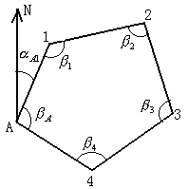
3．如图所示，闭合导线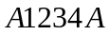，已知五边形的各内角分别为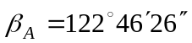、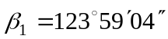、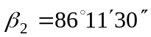、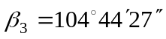、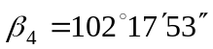，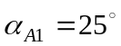，试计算及调整角度闭合差，并进行坐标方位角的计算。

密 封 线 内 不 要 答 题
点号 | 观测内角 | 改正数 | 改正角 | 坐标方位角
A |  |  |  | 25
1 | 123 59 04 | 8 | 123 59 12 | 25
 |  |  |  | 81 00 48
2 | 86 11 30 | 8 | 86 11 38 | 81 00 48
 |  |  |  | 174 49 10
3 | 104 44 27 | 8 | 104 44 35 | 174 49 10
 |  |  |  | 250 04 35
4 | 102 17 53 | 8 | 102 18 01 | 250 04 35
 |  |  |  | 327 46 34
A | 122 46 26 | 8 | 122 46 34 | 327 46 34
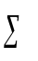 | 539 59 20 |  | 540 00 00
辅助计算 | 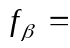539° 59′ 20″－540°=－40″ 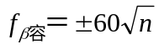＝134.16″
5．完成下表计算
丈量次数 | 丈量结果（m） | V  (mm) | VV | 计 算
1 | 46.460 | -5 | 25 | 观测值中误差5mm  算术平均误差2.887mm  算术平均值相对中误差  1/16095
2 | 46.465 | 0 | 0
3 | 46.470 | +5 | 25
 | 算术平均值  X=46.465 | [V]  =0 | [VV]  =50
6．下图为附合导线略图，起始边方位角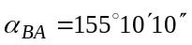，终止边方位角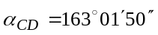，观测的连接角、转折角分别为：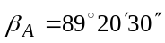，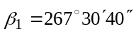，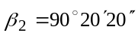，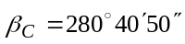，计算和调整角度闭合差，并推算各边方位角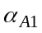、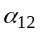、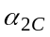。
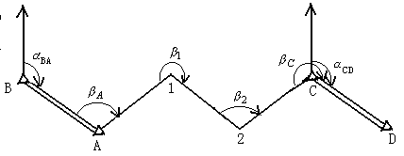
密 封 线 内 不 要 答 题
点号 | 观测内角 | 改正数 | 改正角 | 坐标方位角
B |  |  |  | 155 10 10
A | 89 20 30 | -10 | 89 20 20 | 155 10 10
 |  |  |  | 64 30 30
1 | 267 30 40 | -10 | 267 30 30 | 64 30 30
 |  |  |  | 152 01 00
2 | 90 20 20 | -10 | 90 20 10 | 152 01 00
 |  |  |  | 62 21 10
C | 280 40 50 | -10 | 280 40 40 | 62 21 10
 |  |  |  | 163 01 50
D |  |  |  | 163 01 50
 | 727 52 20 | -40 | 727 51 40
辅助计算 | 727°52′20″－(163 °01′ 50″－155 °10′ 10″)-180°×4=40″ ＝120″

